Operační systémy serverů v sítích

1) Windows Server

Operační systémy serverů v sítích

Základním principem sítí client to server je soustředění všech síťových údajů (a také uživatelských dat) na jedno místo – na centrální počítač, server.
V terminologii systému Windows 2000 Server tak vznikne doména.

- Domain (doména) - V systému Windows 2000 a službě Active Directory se tímto názvem označuje souhrn počítačů určených správcem sítě Windows 2000 Server, které sdílejí společnou databázi adresářů.
- Doména má jedinečný název a poskytuje přístup k centralizovaným uživatelským účtům a účtům skupiny, spravovaným správcem domény.
- Každá doména má své vlastní zásady zabezpečení
- Služba Active Directory se skládá z jedné nebo více domén a jednotlivé domény se mohou rozkládat i na více fyzických lokalitách.
U systému DNS je doména libovolný strom nebo podstrom v doménové struktuře DNS. Ačkoliv názvy domén DNS často odpovídají doménám služby Active Directory, domény DNS by se neměly zaměňovat se síťovou doménou systému Windows 2000 a služby Active Directory.
Ve většině případů je nejlepší používat v celé organizaci jednu doménu. Více domén v jedné organizaci, je daleko složitější na správu a je dobré mezi doménami mít nastavené replikace Active Directory a podobně

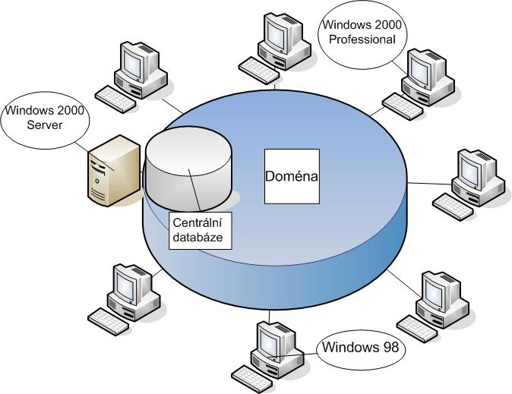

Databáze síťových objektů-Active directory

Logická struktura Active directory
Logická struktura organizuje všechny prvky databáze podle pravidel, snažících se kopírovat správní strukturu organizace,

Objekt je základním prvkem Active directory. Jde o množinu vlastností reprezentujících síťový prostředek (sdílenou složku, tiskárnu, uživatelský účet apod.) Objekty tedy zastupují skutečný síťový prostředek.Objekty se mohou seskupovat do kontejnéru

Kontejnerem se rozumí objekt Active directory, v němž jsou uloženy další kontejnery, nebo objekty.
Organizační jednotka je nižším stupněm kontejneru (OU). Představuje jakousi administrativní skupinu (může například odpovídat jednomu oddělení firmy).

Doména je základní jednotkou logické struktury Active directory . V ní může být několik OU, libovolně uspořádaných (např. vnořených v sobě, či postavených na jednou úroveň). Jedna databáze Active directory může obhospořadovat několik domén, jejichž vnitřní struktura je rozdílná. V podstatě platí pravidlo, že doména obsahuje informace pouze o svých vlastních objektech ( ne o objektech jiné domény).

2) Základní role Windows serveru
Systémy řady Windows Server 2003 poskytují několik rolí serverů. Chcete-li nakonfigurovat roli serveru, nainstalujte ji pomocí Průvodce konfigurací serveru. Ke správě rolí serveru slouží nástroj Správa serveru. Po dokončení instalace role serveru se tento nástroj automaticky spustí.

Role souborového serveru
Souborové servery umožňují přístup k souborům a jeho správu. Pokud máte v úmyslu používat místo na disku tohoto počítače k ukládání, správě a sdílení informací, jako jsou například soubory nebo aplikace přístupné prostřednictvím sítě, nakonfiguruje počítač jako souborový server.
Po nakonfigurování role souborového serveru lze provádět následující činnosti:
- Pomocí diskových kvót na svazcích formátovaných v systému souborů NTFS můžete sledovat a omezit velikost místa na disku, které mají k dispozici jednotliví uživatelé. Lze také zadat, zda chcete do protokolu zapsat událost v případě, že uživatel překročí určený limit místa na disku nebo jeho úroveň pro upozornění (to znamená, že se uživatel přiblíží k horní hranici své kvóty).
- Pomocí Služby indexování můžete rychle a bezpečně vyhledávat informace v místním počítači nebo v síti.
- V souborech, které jsou v různých formátech a jazycích, lze vyhledávat prostřednictvím příkazu Hledat v nabídce Start nebo pomocí stránek HTML, které mohou uživatelé zobrazit v prohlížeči.

Role tiskového serveru
Tiskové servery umožňují přístup k tiskárnám a jeho správu. Pokud máte v úmyslu spravovat tiskárny vzdáleně, pomocí služby WMI (Windows Management Instrumentation) nebo tisknout ze serveru nebo klientského počítače na tiskový server pomocí adresy URL, nakonfigurujte tento počítač jako tiskový server.
Po nakonfigurování role tiskového serveru lze provádět následující činnosti:
- Můžete spravovat tiskárny pomocí prohlížeče. Tiskovou úlohu můžete pozastavit, obnovit nebo odstranit a také můžete zobrazit stav tiskárny a tiskové úlohy.
- Lze používat nové standardní sledování portu, které zjednodušuje instalaci většiny tiskáren TCP/IP v síti.
- Můžete používat službu WMI (Windows Management Instrumentation), což je rozhraní API pro správu vytvořené společností Microsoft, které umožňuje místní či vzdálené sledování a řízení všech součástí systému. Zprostředkovatele tisku služby WMI lze použít ke správě tiskových serverů, zařízení tisku a dalších objektů souvisejících s tiskem z příkazového řádku. Zprostředkovatel tisku služby WMI umožňuje použití skriptů jazyka Visual Basic (VB) k provádění funkcí správy tiskárny. Tisk z klientů se systémem Windows XP na tiskové servery se systémem Windows Server 2003 pomocí adresy URL.
- Pomocí funkce ukázání a tisku na webu se lze připojit ke sdíleným tiskárnám v síti a nainstalovat je jediným klepnutím. Ovladače lze také instalovat z webového serveru.

Role aplikačního serveru
Aplikační server představuje základní technologii, která poskytuje klíčové služby a infrastrukturu pro aplikace umístěné v systému.
Řada systémů Windows Server 2003 zahrnuje aplikační server obsahující veškeré tyto funkce a další služby určené pro vývoj, zavádění a běhovou správu webových služeb XML, webových aplikací a distribuovaných aplikací.
Jestliže tento server nastavíte jako aplikační server, instalujete službu IIS (Internetová informační služba) společně s volitelnými technologiemi a službami, jako jsou model COM+ a technologie ASP.NET. Služba IIS a systémy řady Windows Server 2003 poskytují integrované, spolehlivé, škálovatelné a spravovatelné možnosti webového serveru pro sítě intranet, Internet.

Role e-mailového serveru
Chcete-li uživatelům poskytovat e-mailové služby, je možné použít součásti POP3 (Post Office Protocol 3) a SMTP (Simple Mail Transfer Protocol) systému Windows Server 2003. Služba POP3 implementuje standardní protokol POP3 pro načítání e-mailů. Lze ji kombinovat se službou SMTP, která umožňuje jejich přenos. Pokud chcete klientům umožnit připojit se k tomuto serveru POP3 a stahovat e-maily do místních počítačů prostřednictvím poštovních klientů podporujících protokol POP3, nakonfigurujte tento server jako e-mailový.
Po nakonfigurování role e-mailového serveru lze provádět následující činnosti:
- Pomocí služby POP3 lze na e-mailovém serveru ukládat a spravovat e-mailové účty.
- Můžete uživatelům umožnit přístup k e-mailovému serveru a načítání e-mailů z místního počítače pomocí e-mailového klienta, který podporuje protokol POP3 (například aplikace Microsoft Outlook).

Role serveru DNS
Služba DNS (Domain Name System) se používá v Internetu k překladu adres TCP/IP. Služba DNS umožňuje klientským počítačům v síti registrovat a překládat popisné názvy DNS. Máte-li v úmyslu umožnit přístup k prostředkům umístěným ve vlastní síti z Internetu, nakonfigurujte tento server jako server DNS.

Role serveru DHCP
Protokol DHCP (Dynamic Host Configuration Protocol) je standard protokolu IP vytvořený tak, aby byla snížena složitost správy konfigurace adres pomocí serveru, který umožňuje centrální správu adres IP a jiných informací o síti týkajících se konfigurace. Máte-li v úmyslu provádět přidělování adres vícesměrového vysílání a dynamicky získávat adresy IP klientů a související parametry konfigurace, nastavte tento server jako server DHCP.

